LAPORAN BULANAN
PROGRAM PENGEMBANGAN KEPEDULIAN DAN KEPELOPORAN PEMUDA (PKKP)
PROVINSI JAWA TENGAH TAHUN 2024



Nama Peserta PKKP : Yossy Oktafiani, S.Ak Desa Penempatan : Tambakrejo Kecamatan Penempatan : Pemalang
Kabupaten Penempatan : Pemalang

PROGRAM PENGEMBANGAN KEPEDULIAN DAN KEPELOPORAN PEMUDA
PROVINSI JAWA TENGAH 2024

KATA PENGANTAR
Puji dan syukur bagi Tuhan Yang Maha Esa yang telah melimpahkan berkat dan rahmat- Nya, sehingga penulis dapat menyelesaikan laporan bulan Agustus 2024 dalam kegiatan Program Pengembangan Kepedulian dan Kepeloporan Pemuda (PKKP) Dinas Kepemudaan, Olahraga, dan Pariwisata Provinsi Jawa Tengah di Desa Tambakrejo, Kecamatan Pemalang, Kabupaten Pemalang dengan baik dan lancar. Laporan ini bertujuan untuk menjelaskan tentang hasil yang telah dilaksanakan oleh peserta PKKP di Desa Tambakrejo bulan Agustus 2024 secara lebih detail sehingga dalam proses pengembangan dan pemberdayaan masyarakat lebih terarah, terukur, terintegrasi, efektif dan efisien sesuai tujuan yang diinginkan. Tak lupa, saya ucapkan terima kasih kepada semua pihak yang telah membantu dalam penyusunan laporan kegiatan ini, yaitu kepada:
- Kepala Dinas Kepemudaan, Olahraga dan Pariwisata Provinsi Jawa Tengah
- Kepala Dinas Pariwisata, Pemuda dan Olahraga Kab. Pemalang
- Penanggungjawab Program PKKP 2024 Kabupaten Pemalang Bapak Arif Senoaji S.STP., M.Si.
- Tim Teknis PKKP Kab. Pemalang Tahun 2024 Bapak Agung Sulistyo, S.Tr
- Kepala Desa Tambakrejo, Bapak Hedi Sutejo
- Seluruh Perangkat, Tokoh-tokoh masyarakat, pihak-pihak terkait yang telah membantu terlaksananya program PKKP di Desa Tambakrejo, Kecamatan Tambakrejo, Kabupaten Pemalang
- Seluruh rekan satu Tim PKKP Kabupaten Pemalang tahun 2024.
Penulis sangat menyadari bahwa program–program yang tersusun dalam laporan ini masih jauh dari kata sempurna. Penulis berharap adanya kritik dan saran konstruktif dari seluruh pembaca agar dapat lebih bermanfaat.
Pemalang, 15 Agustus 2024
Peserta PKKP 2024

YOSSY OKTAFIANI, S.Ak

HALAMAN PENGESAHAN

Nama Peserta PKKP : Yossy Oktafiani
Desa Penempatan : Tambakrejo Kecamatan Penempatan : Pemalang Kabupaten Penempatan : Pemalang

Menyetujui, Kepala Desa Tambakrejo

Hadi Sutejo.
Pemalang, 20 Agustus 2024
Menyetujui,
Peserta PKKPJawa Tengah 2024,

Yossy Oktafiani, S.Ak.

Mengetahui,
Kepala Bidang Pemuda Dan Olahraga Pembina Kabupaten Pemalang

Arif Senoaji S.STP., M.Si. NIP. 19870513 200602 1 002
Menyetujui,
Tim Teknis PKKP Jawa Tengah 2024,

Agung Sulistyo, S.Tr

Mengetahui,
Kepala Sub Koordinator Pengembangan Kepemudaan Disporapar Provinsi Jawa Tengah

BAB I PENDAHULUAN

Gambaran Geografis dan Potensi Desa Tambakrejo
Desa Tambakrejo terletak di Kabupaten Pemalang, Jawa Tengah, Indonesia. Secara geografis, desa ini memiliki ketinggian sekitar 75 meter di atas permukaan laut dan tanah yang subur cocok untuk pertanian dan perkebunan. Wilayahnya termasuk dataran sedang dengan kemiringan sekitar 150. Demografi Desa Tambakrejo mencakup sekitar 72.816 jiwa pada tahun 2020.
Tanah yang subur mempengaruhi potensi sektor pertanian desa yang dapat dikembangkan lebih lanjut. Menurut Makarawung dkk (2017), pengembangan inovasi pada sektor pertanian dapat menjadi alternatif solusi untuk meningkatkan penggunaan bahan baku pertanian. Menurut Soleh (2017), potensi desa adalah daya, kekuatan, keterampilan dan kemampuan yang ada di desa yang dapat dikembangkan untuk meningkatkan kesejahteraan masyarakat. Potensi fisik berupa tanah, air, iklim, lingkungan geografis, peternakan dan sumber daya manusia (Endah, 2020).
Singkong merupakan tanaman yang memiliki daya adaptasi yang tinggi terhadap berbagai kondisi tanah serta tidak memerlukan perawatan yang khusus dalam proses penanaman. Tanaman dengan kadar karbohidrat tinggi seperti halnya umbi-umbian pada umumnya tahan terhadap suhu tinggi. Umbi singkong sudah sejak lama dikenal masyarakat Indonesia sebagai salah satu bahan makanan yang cukup penting sebagai sumber asupan karbohidrat (Sandia, 2019). Umbi-umbian banyak tumbuh di Indonesia salah satunya di Desa Tambakrejo. Produksi umbi-umbian di Indonesia cukup tinggi, begitu pula dengan bertambahnya jumlah penduduk. Kebutuhan masyarakat akan umbi-umbian sebaga sumber energi pun akan terus meningkat.
Oleh karena itu dengan adanya manfaat yang dimiliki singkong maka dapat dikembangkan dengan berbagai olahan . Salah satu olahan singkong di desa Tambakrejo adalah “Lantak Gemes” camilan ringan berbahan dasar singkong yang dicampur bumbu balado. Selanjutnya, tim pkkp Pemalang akan mendampingi umkm ini untuk bisa mengembangkan ke pasar yang lebih luas lagi.

  - Tentang Penulis
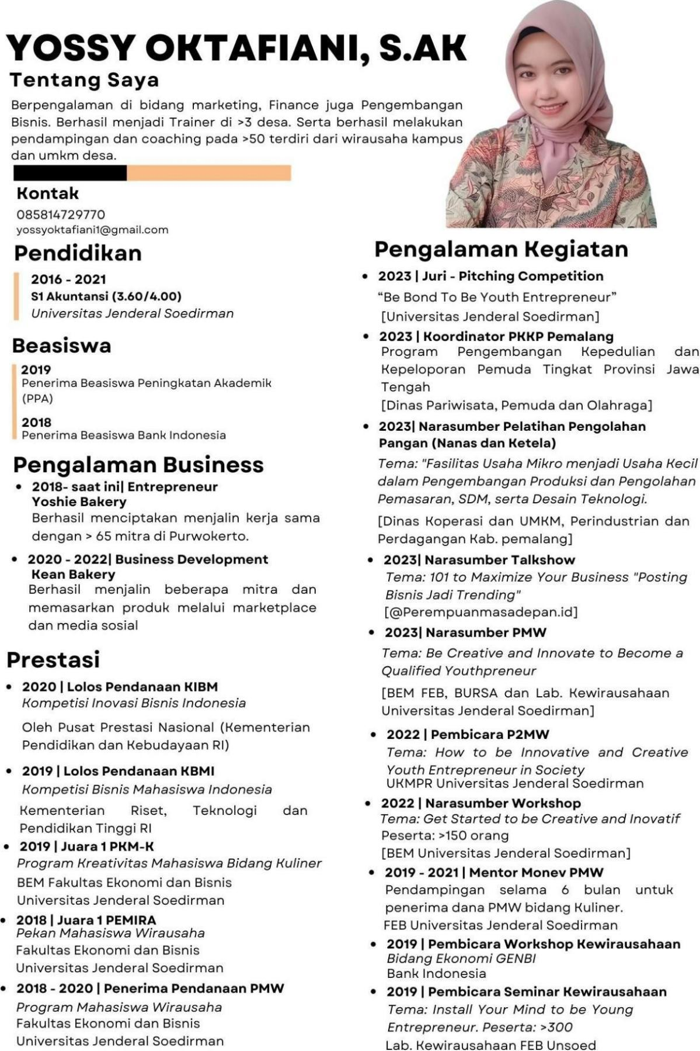

BAB II

HASIL KEGIATAN (AGUSTUS - 2024)

HASIL KEGIATAN ENTREPRENEUR
Pada bulan Agustus 2024 beberapa kegiatan entrepreneur penulis yaitu mengikuti :
- Membuat desain kemasan untuk produk olahan buah Nanas dan olahan cokelat dengan brand “Kean Bakery”
- Bagelan Nanas

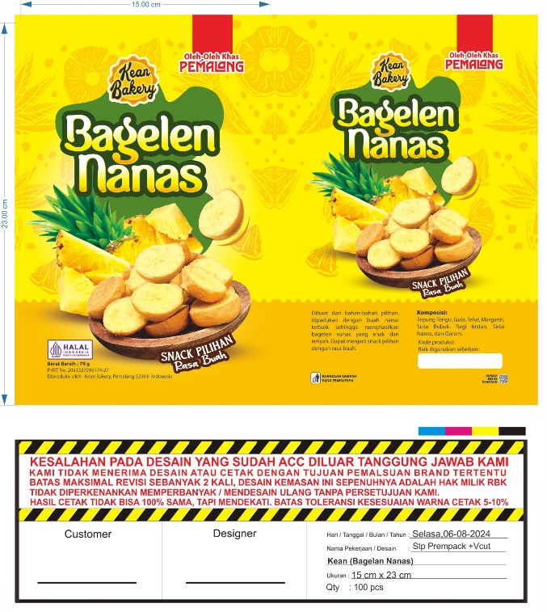

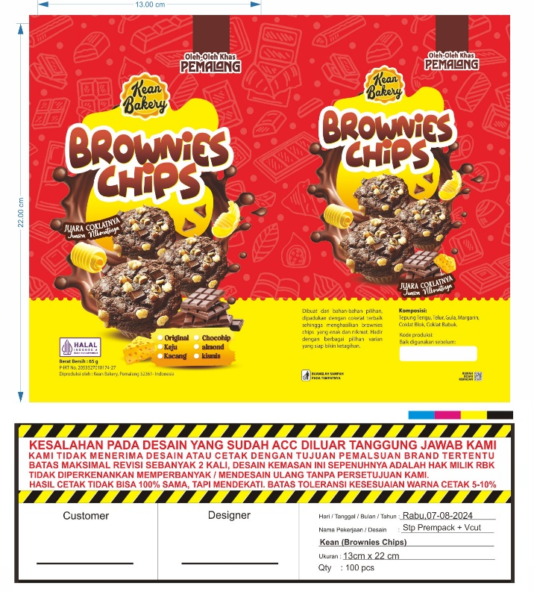

- Brownies Chip

HASIL KEGIATAN SOSIOPRENEUR

Seminar Kewirausahaan untuk Meningkatkan Potensi Wirausaha Muda Kabupaten Pemalang.

1. Latar Belakang
Dalam era digital saat ini, kemampuan untuk memasarkan produk dan jasa secara efektif sangat penting bagi keberhasilan usaha. Branding yang kuat dan desain visual yang menarik dapat meningkatkan daya tarik dan kredibilitas bisnis. Oleh karena itu, pelatihan ini dirancang untuk membantu pengusaha pemula mengembangkan keterampilan dalam pemasaran, branding, dan penggunaan Canva sebagai alat desain.
2. Tujuan Pelatihan
- Meningkatkan pemahaman peserta tentang konsep dasar pemasaran dan branding.
- Membekali peserta dengan keterampilan praktis dalam menggunakan Canva untuk membuat materi pemasaran yang menarik.
- Mendorong kreativitas dan inovasi dalam strategi pemasaran dan branding.
3. Sasaran Peserta
Pelatihan ini ditujukan untuk pengusaha pemula yang ingin meningkatkan keterampilan mereka dalam pemasaran, branding, dan desain grafis. Jumlah peserta yang hadir sebanyak 40 orang. Peserta diharapkan memiliki pengetahuan dasar tentang penggunaan komputer dan internet.
4. Materi Pelatihan
Pemasaran Dasar
  - Pengertian dan pentingnya pemasaran
  - Segmentasi pasar dan penentuan target pasar
  - Strategi pemasaran efektif
Branding
  - Konsep dan elemen branding
  - Membangun identitas merek yang kuat
  - Studi kasus branding sukses
Desain dengan Canva
  - Pengenalan Canva dan fitur-fiturnya
  - Membuat desain logo, poster, dan konten media sosial
  - Tips dan trik desain yang menarik
5. Metode Pelatihan
- Presentasi dan Diskusi: Penyampaian materi oleh instruktur diikuti dengan sesi tanya jawab.
- Praktik Langsung: Peserta akan melakukan latihan langsung menggunakan Canva untuk membuat berbagai desain.
6. Fasilitator
Pelatihan akan dipandu oleh para ahli di bidang pemasaran, branding, dan desain grafis dari kelompok PKKP Kabupaten Pemalang dengan pembagian jobdesk:
MC : Nova
Moderator : Sita
Pemateri 1 : Yossy
Pemateri 2 : Ummu
Pemateri 3 : Kamalia

7. Tempat dan Waktu
Pelatihan akan dilaksanakan secara offline di Pendopo Kabupaten Pemalang tanggal 01 Agustus 2024, pukul 09.00 - 16.00 WIB.

8. Penutup
Pelatihan ini diharapkan dapat memberikan manfaat yang signifikan bagi pengusaha pemula dalam mengembangkan bisnis mereka melalui strategi pemasaran dan branding yang efektif serta desain visual yang menarik.
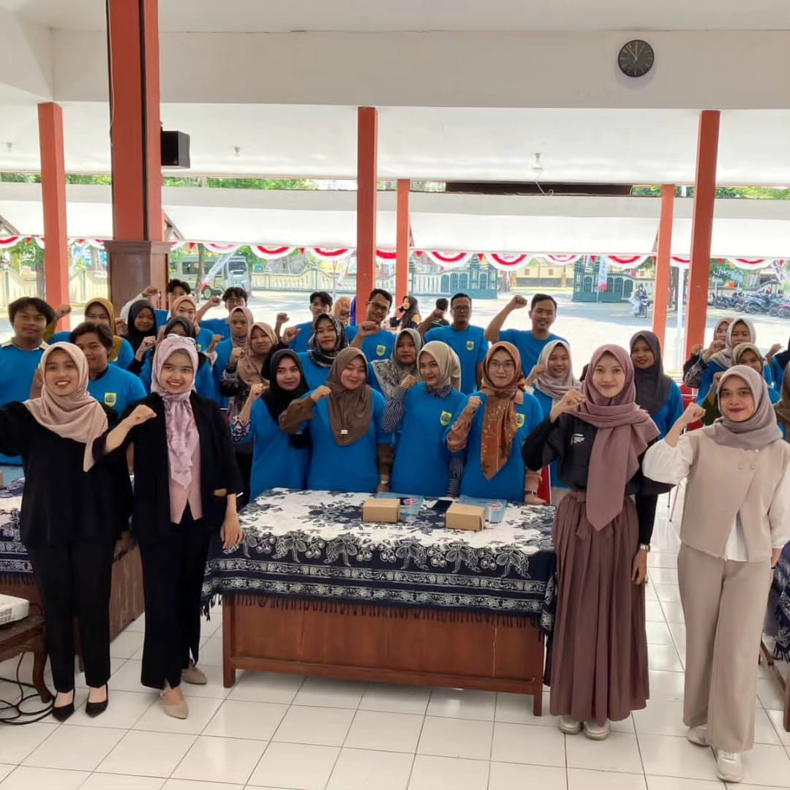
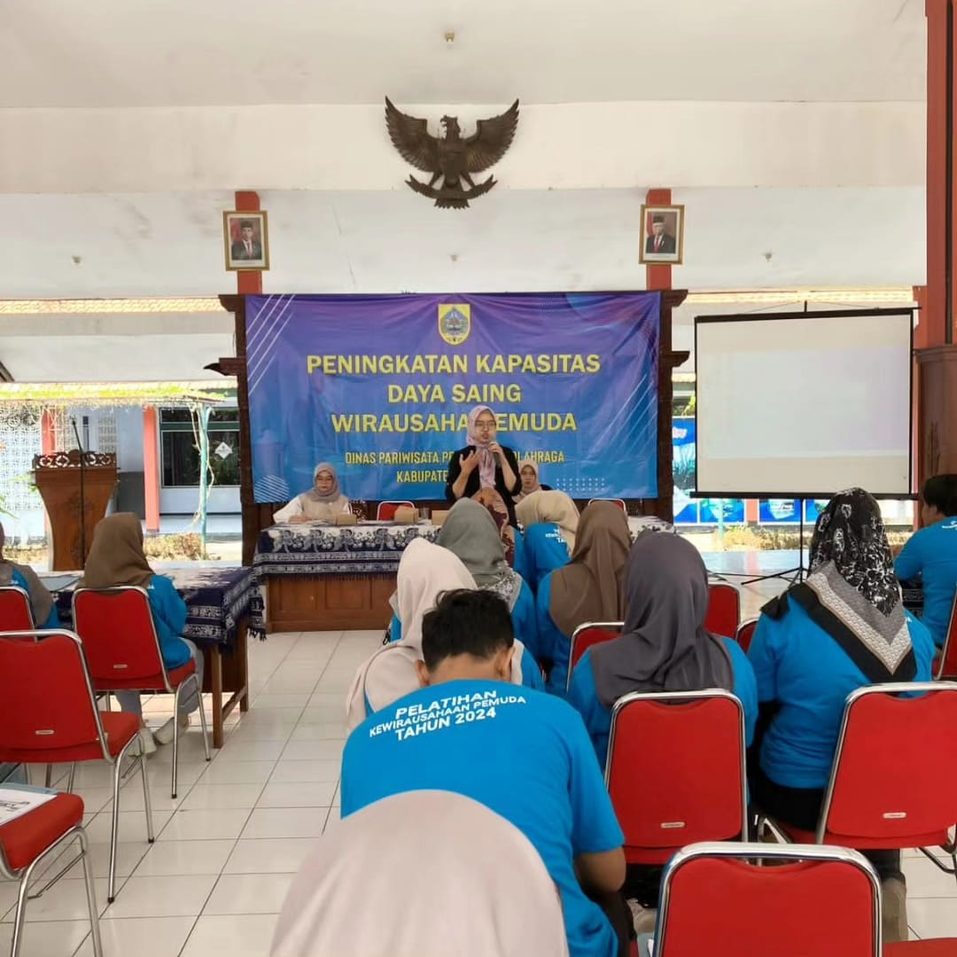
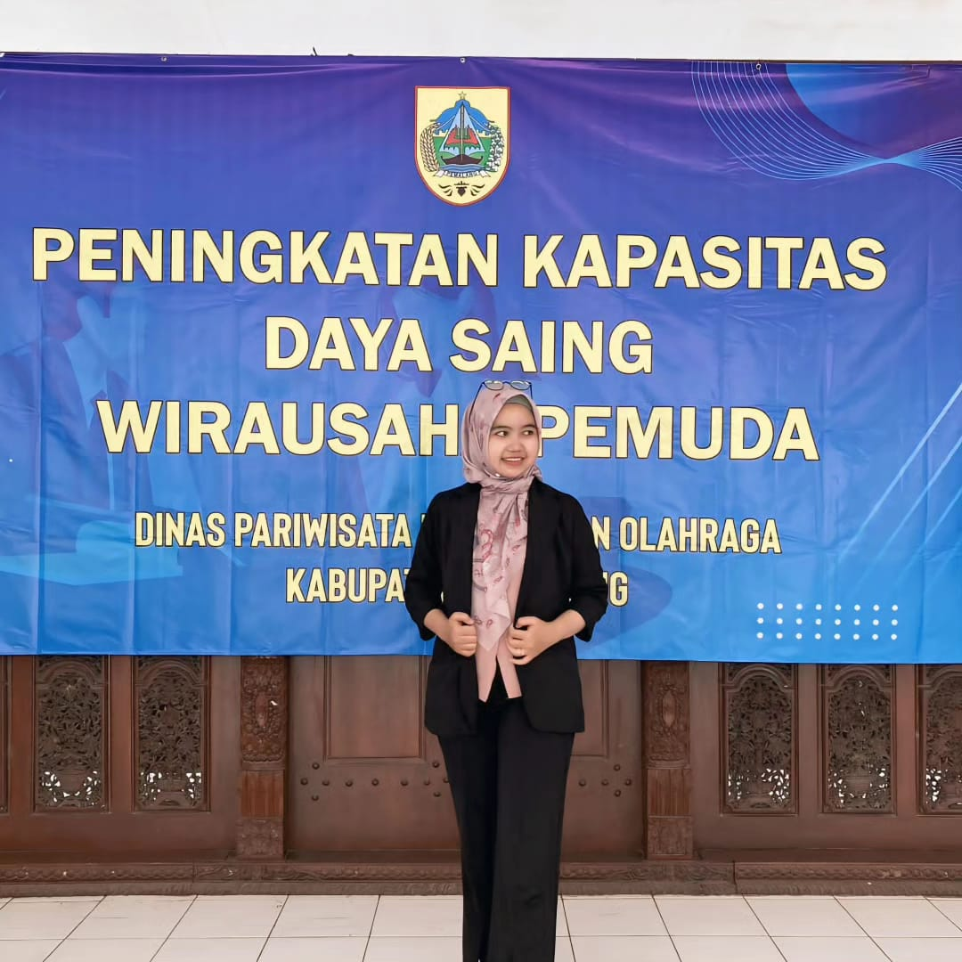
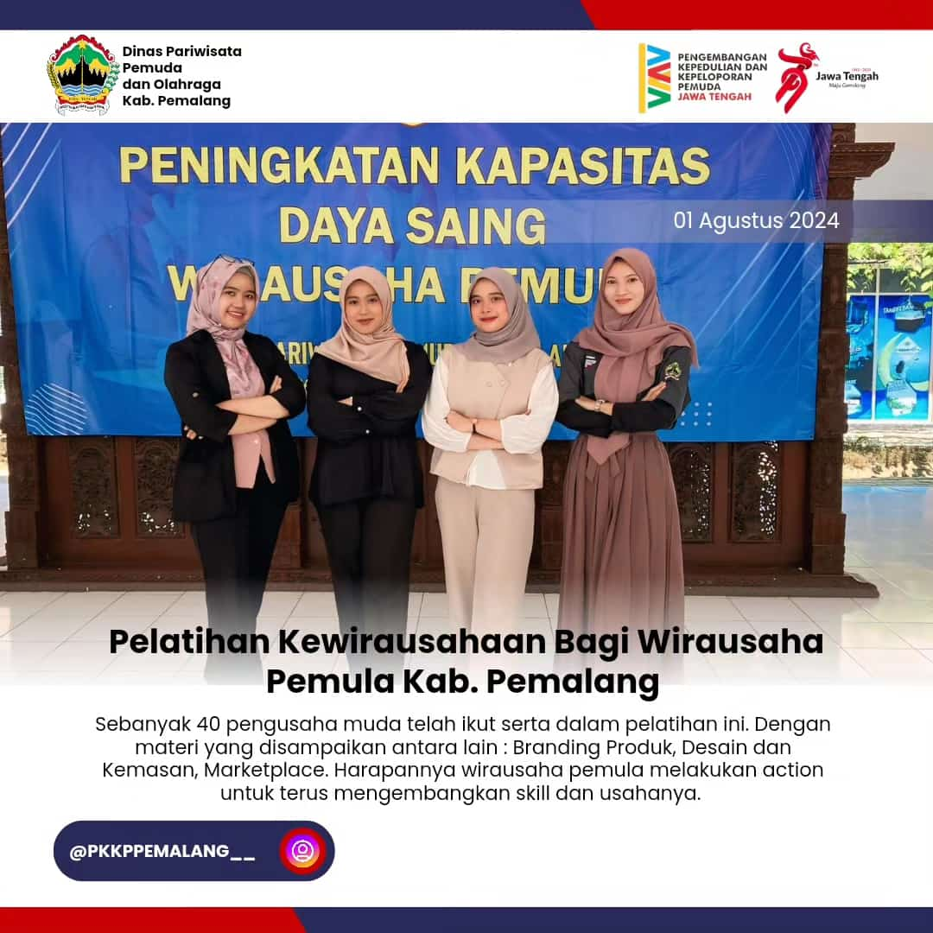

BAB III

TARGET BULAN SELANJUTNYA (SEPTEMBER 2024)

TARGET KEGIATAN ENTREPRENEUR
Pengembangan usaha Yoshie Bakery di bulan berikutnya antara lain:
    - Membuka loker untuk anak magang sejumlah 5 orang
    - Menambah 1 varian produk baru
    - Menambah mitra baru
    - Merancang strategi jemput bola dengan gerobak motor keliling
Dalam pengembangan usaha Yoshie Bakery dibantu oleh pentahelix atau pihak-pihak terkait antara lain :
    - Mentor PKKP 2024
    - Komunitas TDA Banyumas
    - Komunitas MOSDM (Manajemen Operasional dan SDM) Balatkop Semarang
    - Heterospace Banyumas
    - Komunitas Ekraf


TARGET KEGIATAN SOSIOPRENEUR

Setelah dilaksanakan pelatihan kewirausahaan pemuda target selanjutnya adalah membuat komunitas wirausaha muda kabupaten Pemalang. Data peserta yang mengikuti pelatihan akan dimasukan ke dalam grup untuk kemudian dibimbing lebih lanjut dalam hal peningkatan usaha.

Bentuk pendampingan yang kami tawarkan antara lain:
1. Pelatihan Olahan Boga

Pelatihan Buket Bunga

Perizinan Usaha

Pelatihan food fotografi

Pelatihan Desain canva

Pelatihan Manajemen Operasional dan SDM

b. Tujuan
- Pelaku usaha dapat menambah skill baru
- Produk usaha sudah mendapatkan izin edar
- Tampilan produk eyecatching
- Sistem opeasional dan sdm usaha dapat menjadi lebih baik

Berkolaborasi dengan tim Ekraf Pemalang (Ekonomi Kreatif) harapannya dapat terealisasi dengan baik program-programnya dan memberikan manfaat kepada para pengusaha muda di kabupaten Pemalang.

BAB IV KESIMPULAN
Pelaksanaan Kegiatan PKKP 2024 di bulan Agustus 2024 adalah Pelaksanaan Seminar Kewirausahaan. Pelatihan ini diikuti oleh 40 orang terdiri dari pengusaha muda desa Tambakrejo, desa Pedurungan, desa Pelutan dan desa Widur.
Selain itu, tim pkkp ingin membantu mengembangkan salah satu produk umkm desa dengan cara desain produk dan pembuatan e-katalog. Dengan alasan inilah, maka untuk memenuhi kebutuhan UMKM Desa Tambakrejo perlu dilakukan kerjasama antara pihak desa, dinas, komite, pkkp-pemalang dan masyarakat desa Tambakrejo.
Berkolaborasi dengan tim Ekraf Pemalang (Ekonomi Kreatif) harapannya dapat terealisasi dengan baik program-programnya dan memberikan manfaat kepada para pengusaha muda di kabupaten Pemalang.



DINAS KEPEMUDAAN OLAHRAGA DAN PARIWISATA PROVINSI JAWATENGAH
PKKP TAHUN 2024

Nama Peserta : Yossy Oktafiani Kabupaaten : Pemalang
Jumlah Penduduk : 9.044
Bulan/Tahun : Agustus 2024
Peluang Usaha | Rencana Usaha | Action/Eksekusi | Value Proposition
1. BAGELAN NANAS  Bagelen adalah kue kering yang terbuat dari sisa-sisa roti tawar. Hidangan ini memiliki tekstur renyah dan kering, dan sangat cocok dinikmati sebagai teman minum kopi atau teh sehari-hari. Mengkombinasikan bagelen dengan selai nanas untuk variasi rasa yang lezat | - Rencana Usaha Bagelan Nanas  - Menitipkan produk ke tempat oleh-oleh | - Action/Eksekusi Bagelan Nanas  - RND Produk  - Cetak kemasan | - Value Proposition Bagelan Nanas  - Rasa baru buah nanas  - Tahan lama  - Harga terjangkau
2. BROWNIES CHIP  Inovasi produk brownies dengan tampilan produk lebih simple. Brownies kering chip dengan kemasan standing pouch. | 2.Rencana Usaha produk  Brownies Chip  - Pembuatan foto produk  - Tes pasar | 2.Action/Eksekusi Brownies Chip  - RND produk  - Cetak kemasan | 2.Value Proposition Brownies Chip  - Harga terjangkau  - Rasa renyah, gurih dan tahan lama

DINAS KEPEMUDAAN OLAHRAGA DAN
PARIWISATA PROVINSI JAWATENGAH PKKP TAHUN 2024

Customer Segment | Strategi Promosi | Strategi Distribusi | Jumlah Pembeli
Customer Segment | Strategi Promosi | Strategi Distribusi | Pelanggan | Pembeli Baru
- Customer Segment Bagelan Nanas  - Mahasiswa  - Ibu-ibu pengajian  - Pegawai | - Strategi Promosi Bagelan Nanas  - Membuat pamflet promosi  - Membuat foto produk dan video yang menarik  - Mengupload ke social media seperti WA, IG dan FB untuk menarik calon  pelanggan. | - Strategi Distribusi Bagelan Nanas  - Produk dapat langsung dipesan, diambil di lokasi produksi  - Sistem COD  - Dikirim melalui jasa pengiriman JNT | 1000 | 50
2. Customer Segment Brownies Chip  - Pemuda Remaja  - Orang dewasa  - Mahasiswa  - Pegawai | 2.Strategi Promosi Brownies Chip  - Foto produk  - Pembuatan video produk untuk promosi  - Pembuatan konten di media sosial | 2.Strategi Distribusi Brownies Chip  - Strategi Distribusi langsung yaitu penjualan langsung ke end user.  - Strategi distribusi tidak langsung/perantara : yaitu melalui Reseller dan Jastip | 100 | 20

DINAS KEPEMUDAAN OLAHRAGA DAN
PARIWISATA PROVINSI JAWATENGAH PKKP TAHUN 2024

Strategi Membina Hubungan dengan Pelanggan | Pendapatan |  | Pengeluaran
Strategi Membina Hubungan dengan Pelanggan | Pendapatan Tetap | Pendapatan Tidak Tetap | Pengeluaran Tetap | Pengeluaran Tidak Tetap
- Strategi membina hubungan dengan pelanggan Bagelan Nanas  - Garansi : pemilik memberikan garansi kepada pembeli jika produknya tidak sesuai pesanan atau terdapat cacat  - Dapat bonus: pemilik memberikan bonus berupa gratis produk untuk pembelian dalam jumlah banyak  - Ramah : Memberikan pelayanan yang ramah kepada pelanggan | 5.000.000 | 0 | 1.000.000 | 200.000
- Strategi membina hubungan pada Brownies Chip  - Fast respon dengan pelanggan dan mitra  - Bonus penjualan  - Hadiah untuk mitra yang sangat aktif | 10.000.000 | 0 | 5.000.000 | 1.000.000

DINAS KEPEMUDAAN OLAHRAGA DAN PARIWISATA PROVINSI JAWATENGAH
PKKP TAHUN 2024

 |  |  |  | Keterangan Hasil Usaha
Partner Tetap | Partner Tidak Tetap | Aset Berwujud | Aset Tidak Berwujud | Keterangan Hasil Usaha
0 | 0 | 1. Aset berwujud usaha Kean Bakery  Kompor, Penggorengan, Alat memasak, Panci, Ember, Rumah, Piring, Sendok, Mixer, Oven. | 0 | 1. Saat ini on progress bermitra dengan tempat oleh-oleh wisata Rafting Rainbow Pemalang
60 | 5 | 2. Aset berwujud Yoshie Bakery  Kompor, Penggorengan, Alat memasak, Panci, Ember, Rumah, Piring, Sendok, Mixer, Oven. | 0 | 2. Menambah mitra distribusi antara lain toko, RS dan beberapa toko di kawasan industi untuk dapat terus mendapatkan omset meskipun mitra kampus sedang tutup dikarenanakan momen libur kulih.

Mengetahui,

Peserta PKKP 2024
Pembina Desa
Pembina Kabupaten
Disporapar Provinsi Jawa Tengah

YOSSY OKTAFIANI

Tim Teknis PKKP 2024

AGUNG SULISTIYO

DINAS KEPEMUDAAN OLAHRAGA DAN PARIWISATA PROVINSI JAWATENGAH
PKKP TAHUN 2024

Nama Peserta : YOSSY OKTAFIANI
Jumlah Penduduk : 9.044
Jumlah Pemuda : 2.000
Bulan/Tahun : Agustus 2024
Potensi Desa | Identifikasi Masalah Desa | Bentuk Pendampingan Masyarakat | Jumlah Dan Nama PemudaYang Terdampingi | Jumlah dan Nama Kelompok | Hasil Pendampingan | Kendala YangDihadapi | Tindak Lanjut Proram | Komentar Mentor
 | 1.Kurangnya akses pasar  2.Pemasaran masih secara konvensional  3.Foto produk yang sederhana  4.Belum memiliki brand  Hal tersebut kurangnya pemahaman pelaku UMKM terhadap pentingnya brand sebuah produk dan penggunaan media digital dalam pengembangan usaha. | - Menganalisis situasi dalam bentuk pendampingan awal dilakukan dengan wawancara dan pengamatan langsung terhadap Pelaksanaan kegiatan dalam bentuk pelatihan dan pendampingan secara offline. Bertempat di Pendopo Dispora kabupaten Pemalang dengan diikuti 40 pelaku usaha di Kabupaten Pemalang. | 4 kelompok  Pengusaha muda  Terdiri dari 40 orang | Jumlah (4).  Pengusaha muda dari : Desa Tambakrejo, Desa Pedurungan, Desa Pelutan, Desa Widuri | - Harapannya pelaku usaha mendapatkan edukasi dan pemahamam terkait dengan branding, desain produk menggunakan canva dan pemasaran melalui marketplace  2.Pengukuran ini dilakukan dengan pre test dan post test untuk mengetahui sejauh mana peserta pelatihan memahami materi yang disampaikan oleh narasumber | - Kuota terbatas hanya untuk 40 peserta, sedangkan yang mendaftar mencapai lebih dari >100 orang  - Pelaksanaan di hari kerja sehingga beberapa peserta ada yang terkendala | Pendampingan berkelanjutan secara online maupun offline agar pelaku usaha dapat menemukan brand value dari produk, dapat mendesain produk menggunakan aplikasi canva dan memasarkan melalui media online atau marketplace.

DINAS KEPEMUDAAN OLAHRAGA DAN PARIWISATA PROVINSI JAWATENGAH
PKKP TAHUN 2024

Mengetahui,

Pembina Desa
Pembina Kabupaten
Disporapar Provinsi Jawa Tengah
Peserta PKKP 2024

YOSSY OKTAFIANI
Tim Teknis PKKP 2024

AGUNG SULISTIYO

